Лучшие направления для отдыха в 2021 году.

Возможно, 2020 год был годом, когда вы планировали отправиться в большое путешествие.
Вместо этого 2020 год стал годом, когда мир перевел дух, а путешествиям пришлось заново изобрести себя.
После колоссального потрясения пандемией, несомненно, что с этого момента мы собираемся путешествовать более вдумчиво.
И хотя способ нашего путешествия может измениться, то, что мы хотим от долгожданного отпуска, остается и всегда будет оставаться неизменным.

1. Южная Африка.

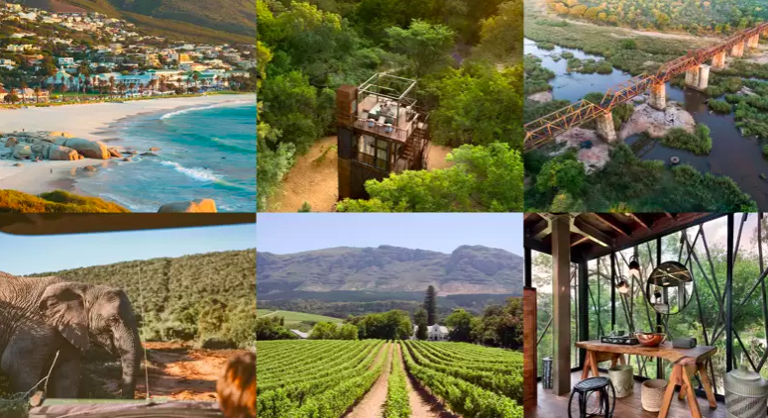
Как и многие другие страны, туристическая отрасль Южной Африки в последнее время пережила тяжелые времена.
Но в то время как мир сделал вынужденный перерыв, новое поколение творческих людей было занято на биеннале, ярмарки и новые пространства под управлением художников находятся у руля оживленной арт-сцены страны.
А панафриканские обеденные клубы там соседствуют с оживленными барами на крышах и секретными местами для закусок в богемном пригороде Мелвилла.

2. Пулау Мера, о. Ява, Идонезия.
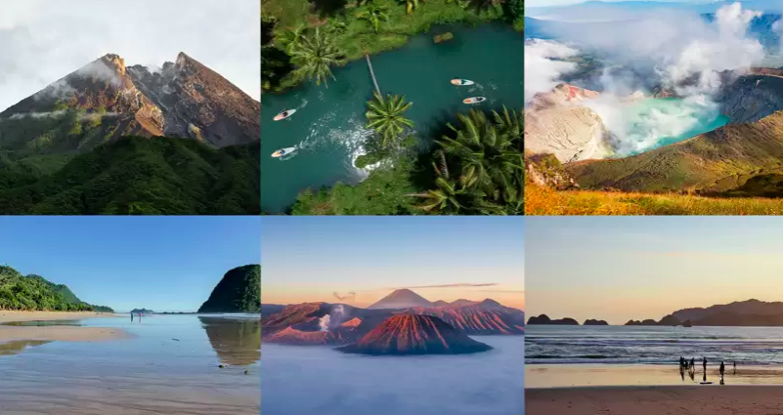
Удаленный и все еще незаметный центр серфинга. О нем начинают шептаться серферы. И, как мы знаем, куда бы ни отправились серферы, за ними следуют бутик-отели и эко-предприниматели.
Но пока еще его часто упускают из виду в пользу его знаменитого соседа - Красного острова.
Здесь вы найдете непринужденные вечеринки, а близлежащая рыбацкая деревня Пансер - отличное место для ночлега и проживание в семье.
Остров является так же хорошим местом для проведения серьезного и глубокого поиска души.

3. Армения.

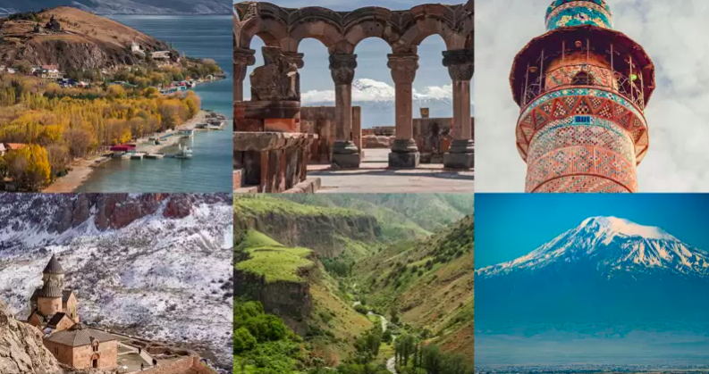
Рай для горных путешественников. Кавказ находится на подъеме последние пару лет и число посетителей стремительно растет.
Ее кулинарная сцена – это вздымающийся покров, пропитанный медом пахлавы, мантами, рульки из ягненка и долмой.
Знаменитая Транскавказская тропа подарит прогулки с восхождением на возвышающуюся гору Арарат.
А в Дилижанском национальном парке, горах Гегам и Вайоц Дзор можно покататься на горных велосипедах и заняться зиплайнингом.

4. Кыргызстан.
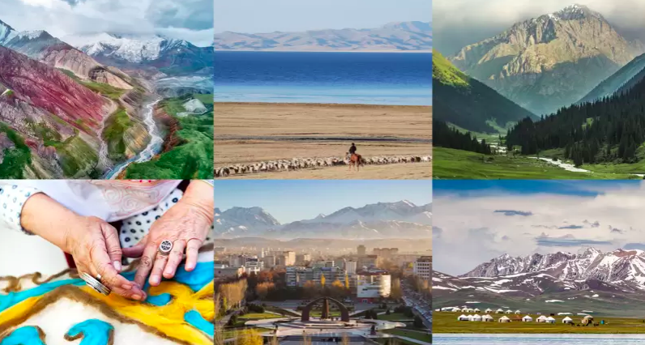
Это одна из самых дружелюбных и красивых стран Центральной Азии.
Она на 95% состоит из гор. Холмистый ландшафт с отдаленными доисторическими памятниками и местами Великого шелкового пути, головокружительными перевалами и крутыми долинами.
Слово «кыргызы» на самом деле означает «40 племен» и большинство городов, включая столицу Бишкек, были построены из юрт. Большинство маршрутов проходят рядом с действующими юрточными лагерями и высокогорными джайлооскими пастбищами и сочетают в себе потрясающие горные пейзажи с живыми кочевыми культурами.

5. Доминиканская республика.

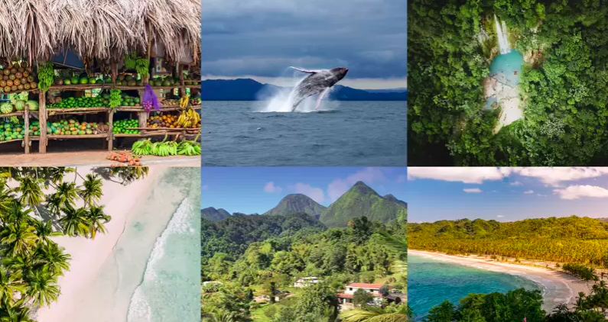
Эко-крутая карибская нация. Они считаются самыми счастливыми людьми в мире.
Это место с мангровыми лагунами, сотнями миль береговой линии океана и морями, изобилующими горбатыми китами, скрытыми пещерами, заполненными петроглифами, диких и нетронутых пляжей, таких как Баия-де-лас-Агилас, национального парка Харагуа, усыпанного фламинго – все это делает его еще более привлекательным, чем когда-либо.
Но еще и потому, что с недавних пор страна борется за то, чтобы претендовать на свое законное место в качестве экологического убежища. Это определенно заслуживает внимания и уважения.

